**搭建本地wap开发环境**

wap平台越来越重要,按照新的开发规范，我们急需要一个可以在wap端开发测试的环境,比如手机可以随时访问开发的功能，在看这个文章时假设搭建好本地的开发环境，如果没有搭建可以看这个文章 [基于wampserver集成环境搭建本地开发环境](http://www.fwiki.com/doku.php?id=wiki:development-wampserver)   
环境搭建的原理是通过设置移动终端的http 代理来完成，你需要手机加入一个局域网的wifi 热点，然后简单的设置后你的手机就可以访问项目中的功能了，另外你在开发环境的电脑上配置的host 在手机上仍然生效

这里简单的说明 androd 和 ios 平台下的代理设置，其他平台应该类似

**一、wap平台开发测试说明**

wap平台项目功能一般测试会分为三个阶段：

1. 初期可以在PC 浏览器上进行布局及一些简单的脚本调试，这个过程和我们其他项目中的开发测试方式一致
2. 当开发到一定程度需要做详细的移动端展示匹配时可以通过本文介绍的方式来做本地调试
3. 多人协作调试阶段，需要将代码统一放到内网一台测试服务器上，同时又需要能通过手机随时来访问测试

**二、android 平台下配置wap本地测试环境**

[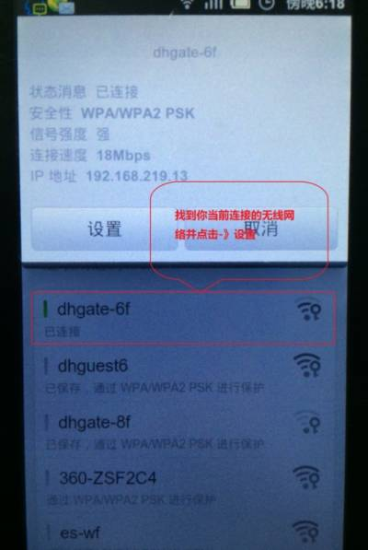](http://www.fwiki.com/lib/exe/detail.php?id=wiki%3Adevelopment-wap&media=wiki:images:20140303182925.jpg)[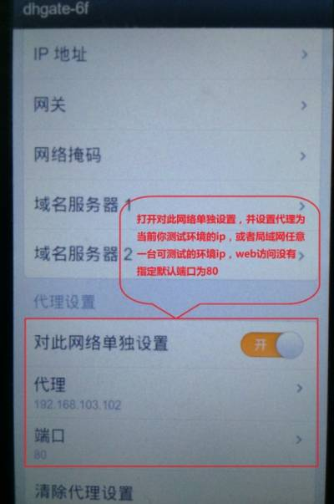](http://www.fwiki.com/lib/exe/detail.php?id=wiki%3Adevelopment-wap&media=wiki:images:20140303182941.jpg)

**三、ios 平台下配置wap本地测试环境**

[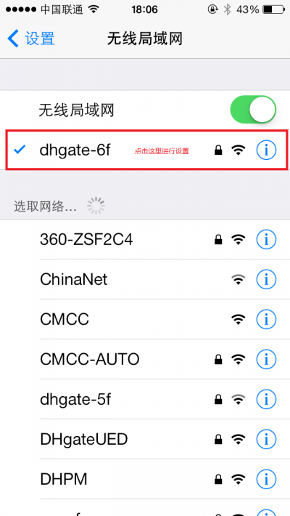](http://www.fwiki.com/lib/exe/detail.php?id=wiki%3Adevelopment-wap&media=wiki:images:img_7450.png) [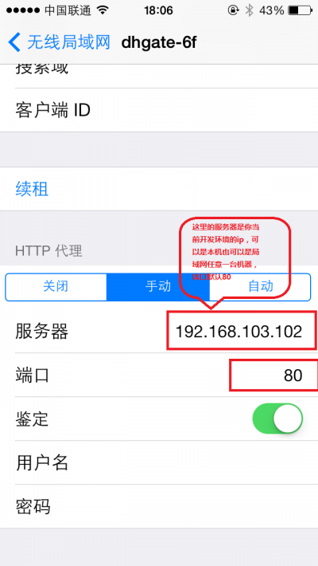](http://www.fwiki.com/lib/exe/detail.php?id=wiki%3Adevelopment-wap&media=wiki:images:img_7451.png)

**四、特殊说明**

**五、问题整理**